Лабораторная работа № 3
Группа ИВ1-23-2 · Безопасность веб-приложений

Тема работы
Безопасность регистрации и авторизации и OSINT

Цель работы
Проверить регистрацию и вход собственного сайта и определить доступные сведения о нём.

Ход работы
Созданы учебные аккаунты student и second. Проверены вход, неверный пароль, повторный логин при регистрации и короткий пароль. Исследован локальный адрес сайта. Для критериев использована памятка OWASP Authentication Cheat Sheet.

Чек-лист регистрации
✓ Логин проверяется на сервере: 3–30 допустимых символов.
✓ Короткий пароль отклоняется; длина 15–128 символов.
✓ Повтор пароля проверяется.
✓ Дублирование логина отклоняется.
✓ В SQLite хранится scrypt-хеш, не исходный пароль.
✓ POST защищён CSRF-токеном.
Не реализованы проверка утёкших паролей и подтверждение email: email не собирается.

Чек-лист входа
✓ Верный пароль открывает сеанс; неверный даёт 401.
✓ Сообщение не уточняет, что неверно: логин или пароль.
✓ При входе создаётся новый CSRF-токен; выход очищает сеанс.
✓ Cookie имеет HttpOnly и SameSite=Lax.
Ограничение частоты попыток и MFA не реализованы. HTTP не шифрует пароль; локальный HTTPS отдельно проверен в работе 5. Это учебный сайт, не законченная система защиты публичного сервиса.

Регистрация
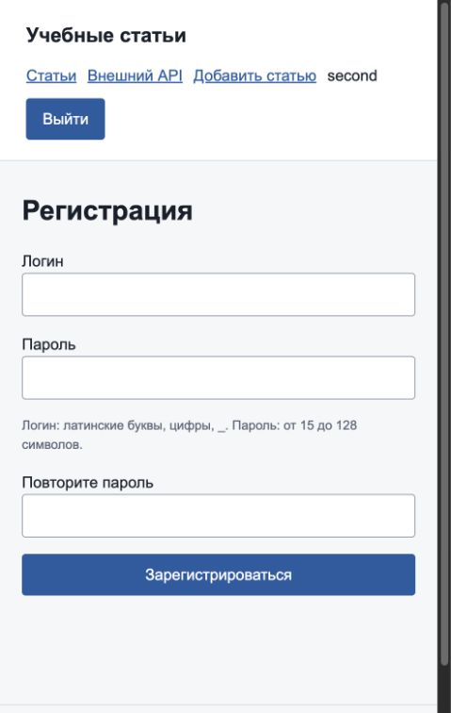
Рисунок 1 — Форма регистрации собственного сайта
Проверки выполнялись и на уровне HTTP. Сервер отклоняет неверные данные независимо от ограничений полей браузера. Хеш проверен в тестовой SQLite-базе, пароль открытым текстом в ней не хранится.

Вход и сведения о сайте
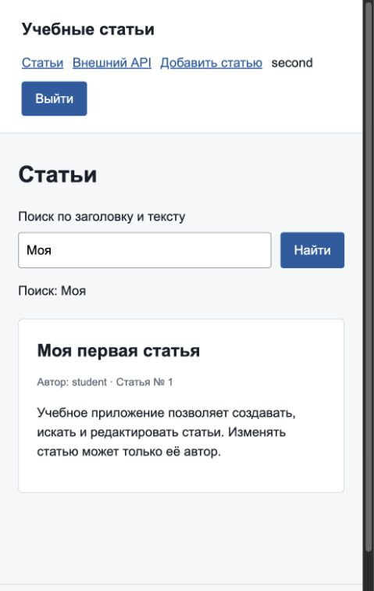
Рисунок 2 — Вход выполнен и найдена статья
localhost разрешается в 127.0.0.1. Это адрес данного компьютера, публичного домена и WHOIS-записи сайта нет. Общедоступные сведения о владельце, сотрудниках и email отсутствуют. Проверенный стек: Python, Flask, SQLite; CMS не используется. Заголовок локального HTTPS-сервера содержит gunicorn.

Вывод
Регистрация и вход работают, основные проверки подтверждены. Для публичного использования потребовались бы дополнительные меры, прежде всего ограничение попыток входа и постоянный HTTPS.

